针对大开孔复合材料层合板，分析其在拉伸载荷下的面内损伤。采用了[0]10, [0°/90°]5, [45°/-45°]5三种铺层的层合板，每块板分别采用了不同大小的孔径。在试验机上进行了拉伸实验，记录了应力集中区域的应变以及位移载荷曲线，得到极限拉伸载荷。在计算方面，使用了基于Hashin准则的连续损伤模型，编写了UMAT子程序，通过ABAQUS有限元进行模拟计算。

图1为三种不同铺层层合板的破坏后的试件，可以看出不同铺层层合板的破坏方式。

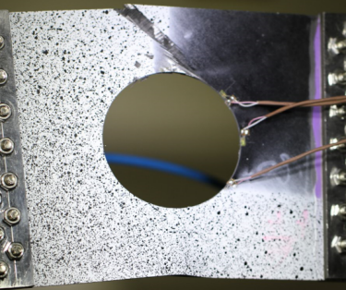

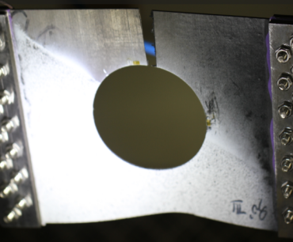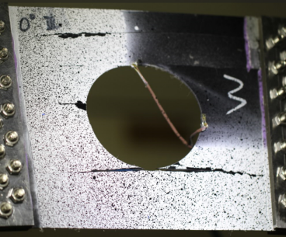

[0]10

[0/90]5

[45/-45]5

图1 不同铺层的破坏后的试件

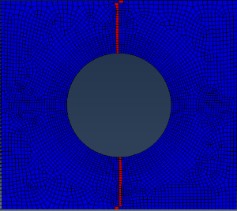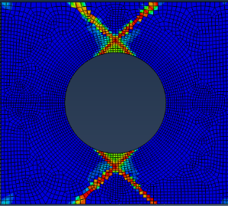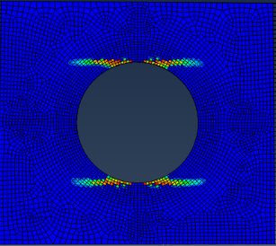图2 为三种不同铺层的层合板的计算结果，从图中可以看出损伤演化的过程。可以看出，计算的结果与实验的结果相符。

[45/-45]5

[0/90]5

[0]10

图3与图4分别是不同铺层层合板实验及计算的位移载荷曲线，表1给出了极限载荷的实验值和计算值以及计算的误差。

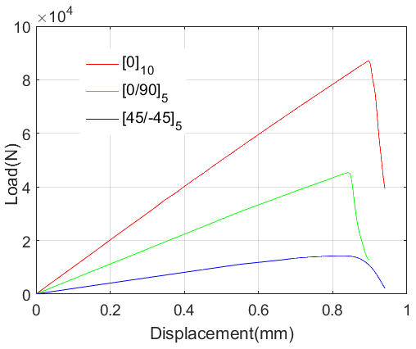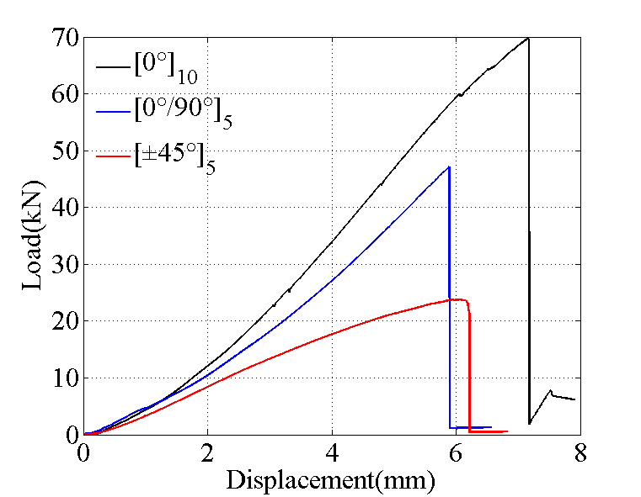

图3 实验位移载荷曲线 图4 计算位移载荷曲线

|  |  |  |  |
| --- | --- | --- | --- |
| Ultimate load（kN）  Layer | 实验值 | 计算值 | 相对误差 |
| [0]10 | 69.73 | 86.98 | 24.73% |
| [0/90]5 | 47.20 | 45.37 | 3.88% |
| [±45]5 | 23.79 | 14.31 | 39.85% |

表格 1